学习任务单

**课时题目** 1-2生物多样性--2

**学习目标**

复习植物各类群的主要特征并能根据特征对植物进行分类

植物与人类生活的关系

达成保护生物多样性有重要作用的认识

**相关教材内容**

八下 第十三章 生物多样性 第四节 植物

**学习准备**

纸质版或电子版教材、网络学习环境、纸笔等基本学习用具

**学习过程**

**【任务一】**

**观看微课： 片段1-“苔藓植物物和蕨类植物”，并阅读教材第十三章第四节对应内容，填写知识梳理表格。**

|  |  |  |  |  |  |
| --- | --- | --- | --- | --- | --- |
| 植物类群 | 根茎叶分化 | 输导组织（有无） | 繁殖方式 | 生活环境 | 与人类关系 |
| 苔藓植物 |  |  |  |  |  |
| 蕨类植物 |  |  |  |  |  |

**【任务二】**

**观看微课 先完成习题1-2，再观看微课片段2 “苔藓植物和蕨类植物——习题讲解”，解决疑惑并展开讨论。**

习题1. 小明同学对如图生物进行了观察和记录，其中错误的是（ ）

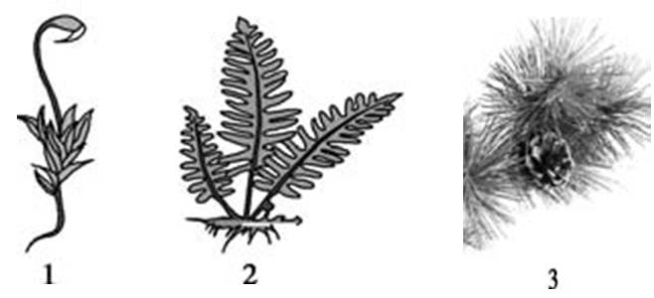

A．1是苔藓植物，有根、茎、叶的分化，叶薄，可作为监测空气污染的指示植物

B．2是蕨类植物，根、茎、叶中有输导组织，所以比苔藓植物高大

C．两种植物都喜欢生活在阴湿的环境，有叶绿体，能通过光合作用释放氧气

D．两种植物都无花、果实和种子，通过孢子繁殖后代

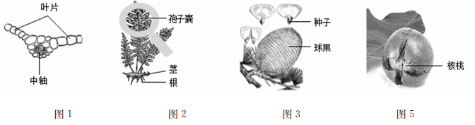习题2. （1）在山坡背阴处，兴趣小组采集到一-种矮小的苔藓植物,显微镜下观察到它没有 组织,叶片(如图1)由  层细胞组成,因此对环境污染   。(敏感/不敏感)，

(可以/不可以)作为大气与土壤监测的指示植物。

（2）兴趣小组在与采集苔藓植物相同的地点.还采集到一种蕨类植物(如图2), 记录如下:

①株高约50厘米;②叶背面有 ;③镜下观察到机械组织和 组织，便于运输水分和无机盐。与苔藓植物相比,蕨类植物分化出了专门吸收水的器官 。

**【任务三】**

**观看微课 片段3“裸子植物和被子植物” ，阅读教材第十三章第四节对应内容，填写知识梳理表格。**

|  |  |  |  |  |  |
| --- | --- | --- | --- | --- | --- |
| 植物类群 | 主要器官 | 真正的花 | 双受精过程 | 果皮包被 | 繁殖方式 |
| 裸子植物 |  |  |  |  |  |
| 被子植物 |  |  |  |  |  |

**【任务四】**

**先完成习题3-4，再观看微课片段4 “裸子植物和被子植物习题讲解”，解决疑问并展开讨论。**

习题3.如图是根据各类植物的特征,对大豆、玉米、银杏、蕨菜、葫芦藓、水绵六种植物进行的分类,其中④和①分别表示的是 (　　)

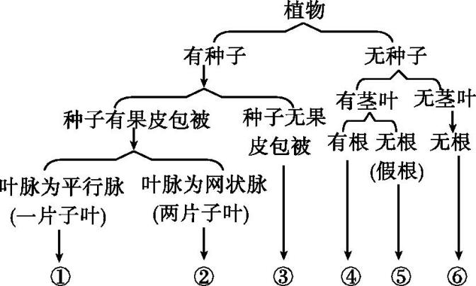

A.葫芦藓和玉米 B.大豆和水绵 C.银杏和玉米 D.蕨菜和玉米

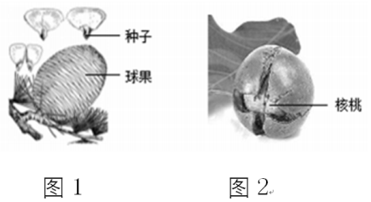习题4.

(1)图1所示植物类群,特有的球果是植物的 。种子裸露,外面没有果皮包被,在分类等级上,它属于 植物门。

(2)兴趣小组剥开图2所示植物“果子”的绿色外皮,发现里面是核桃,敲开核桃壳,里面的核桃仁是_ ___,它是由花的 发育而来的。观察核桃的叶脉为网状叶脉，推测核桃最可能属

于 (单/双)子叶植物。

(3)图1和图2所示植物类群在繁殖方式上的共同特征是用 进行繁殖。  
(4)从营养方式上看，这两种植物类群都属于 养，这是因为它们的细胞中都具有________ ( 填结构),能够通过光合作用制造有机物。